Introdução

Este write-up é referente a Challenge Wasps. Caso precise de suporte, favor abrir um ticket no canal de suporte no servidor do Discord.

Reconhecimento

A enumeração inicial do desafio foi iniciada com o objetivo de identificar as portas abertas na máquina alvo.

nmap -p- --open -min-rate 1200 <MACHINE-IP> -sVC -vvv

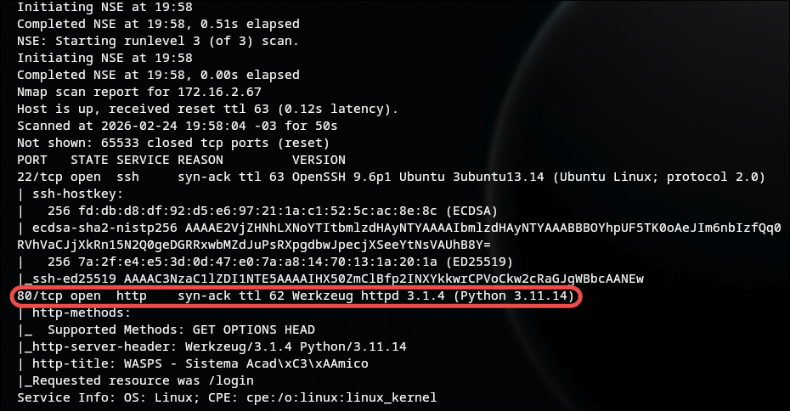

No output do nmap foi identificado um servidor em Python rodando na porta 80. Ao acessar a aplicação web podemos identificar um sistema de gestão acadêmica.

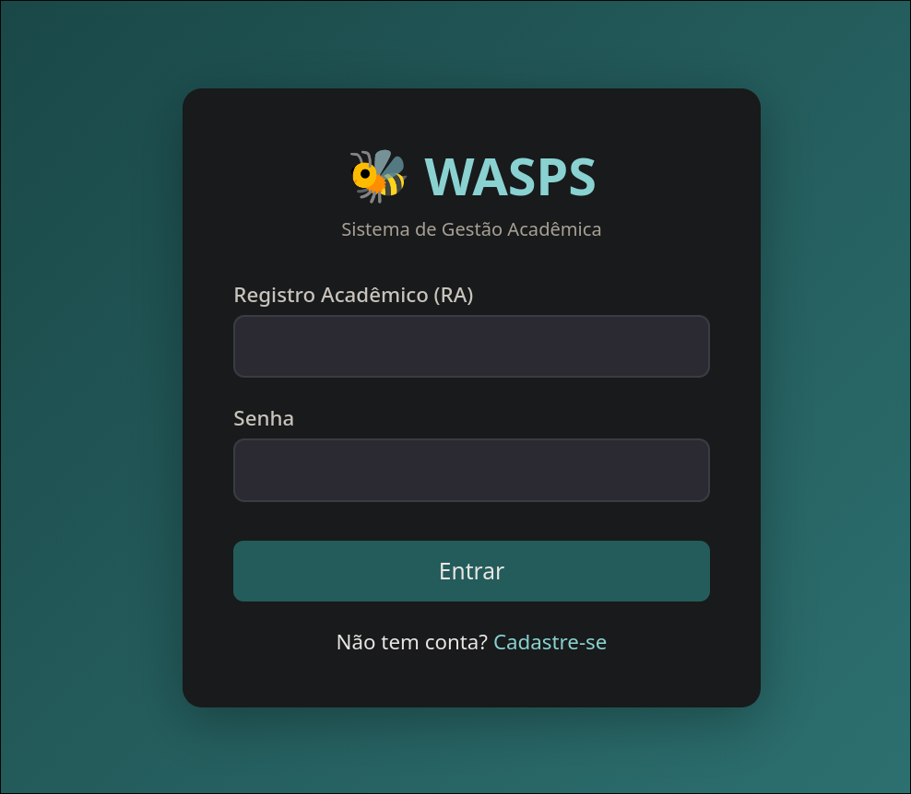

Além do ambiente alvo, o código-fonte da aplicação web também foi disponibilizado junto ao desafio. O código-fonte foi descompactado para extração e análise dos arquivos disponíveis.
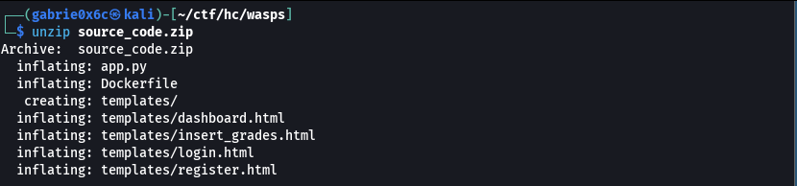
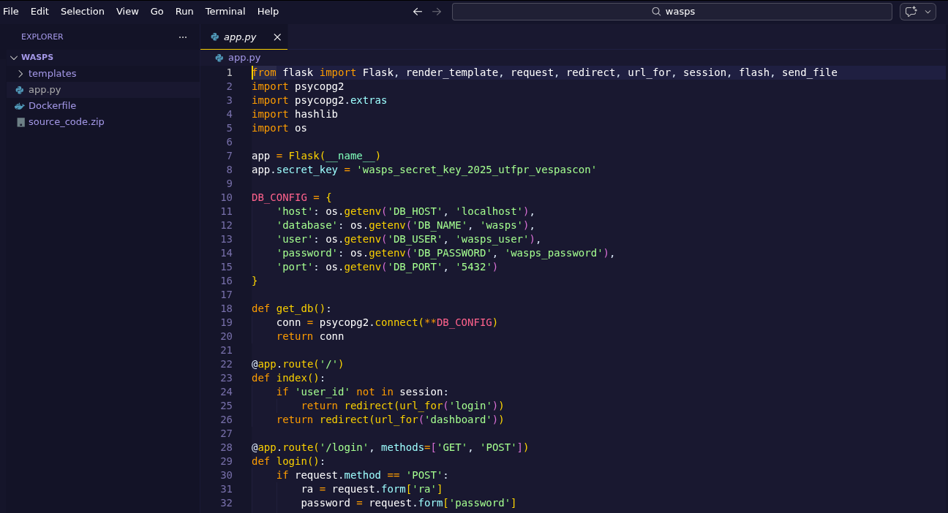
A aplicação web é desenvolvida em Python. Entre as rotas disponíveis, destaca-se /backup.zip, que permite o download de um arquivo de backup.
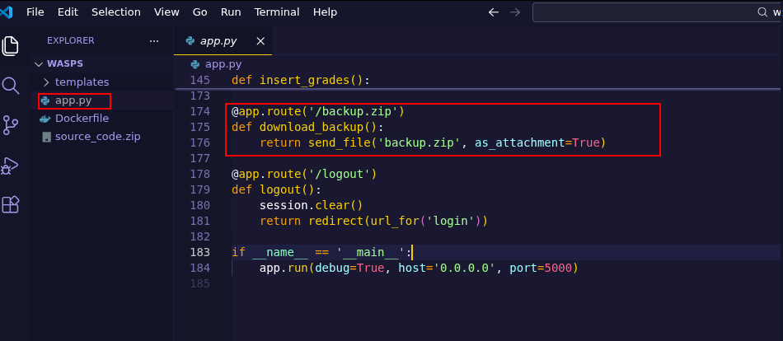

A rota /backup.zip foi acessada, permitindo o download do arquivo.
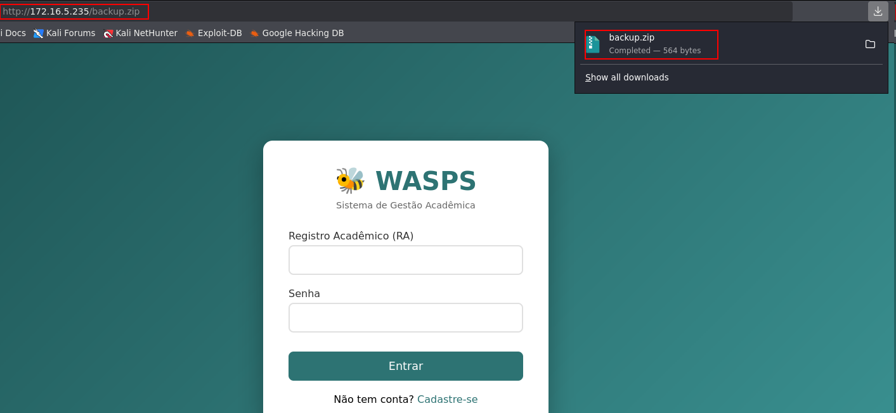

Após a extração do conteúdo, foram identificadas credenciais de usuário válidas.

unzip backup.zip

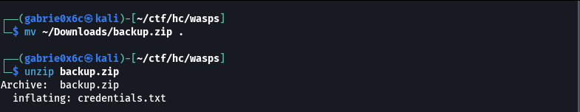

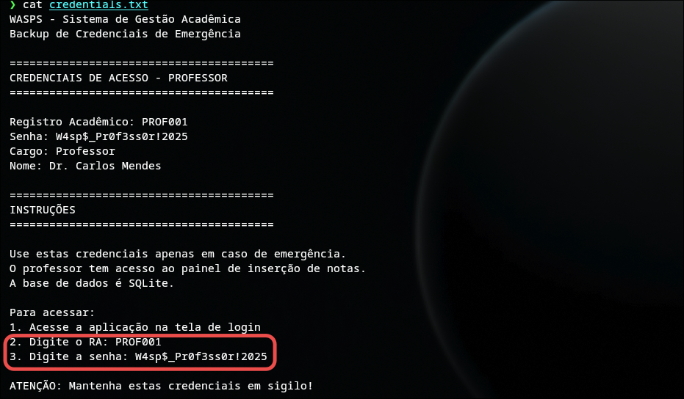

Com as credenciais obtidas, foi possível autenticar e obter acesso à aplicação web.

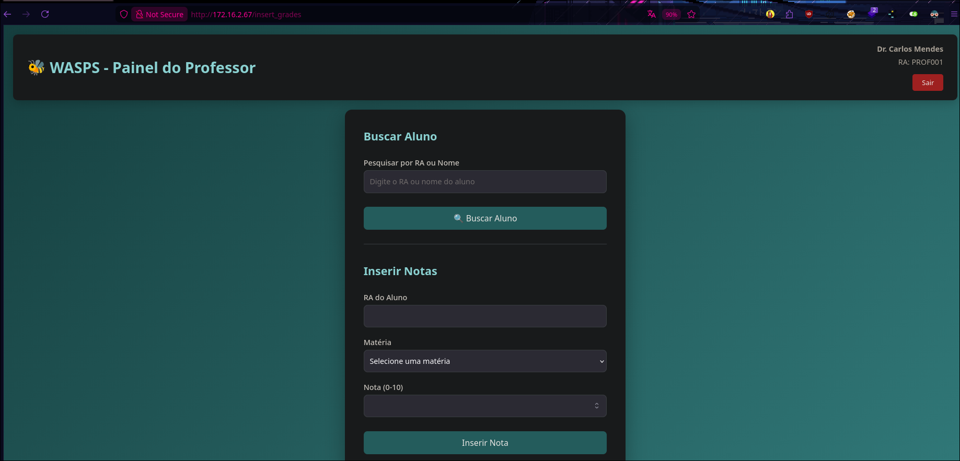

Com as credenciais válidas, foi possível acessar o dashboard, que disponibiliza funcionalidades como busca de alunos por nome e inserção de notas.
Na rota /search_student, foi identificada uma vulnerabilidade de SQL Injection. O parâmetro fornecido pelo usuário era concatenado diretamente na consulta SQL, sem qualquer tipo de sanitização ou uso de prepared statements.
Essa implementação permitia a injeção de queries arbitrárias no banco de dados, possibilitando manipulação e extração de informações.

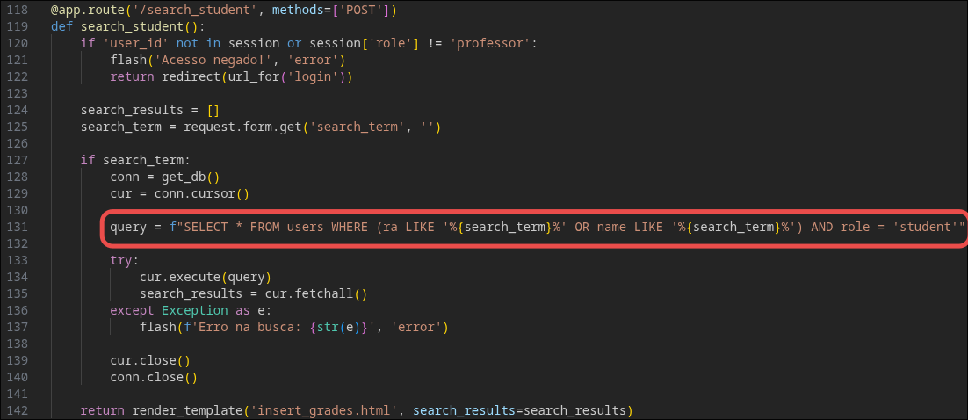

Na aplicação, a prova de conceito foi confirmada ao inserir um caractere ', o que resultou na quebra da query SQL. Esse comportamento confirmou que o campo estava vulnerável a SQL Injection.

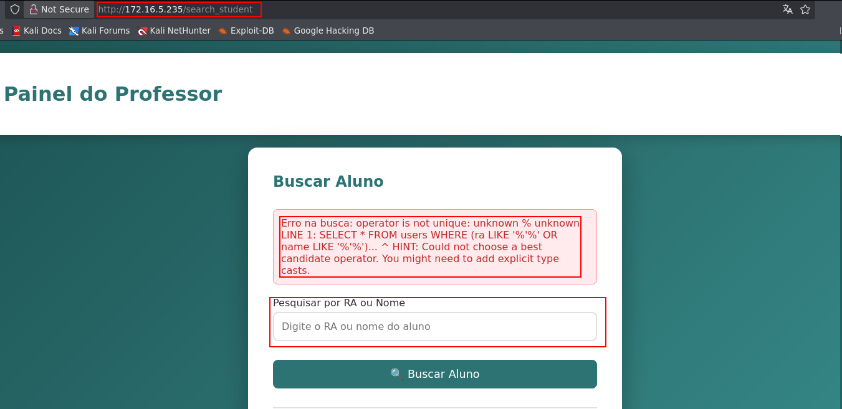

O primeiro passo para extrair informações foi identificar a quantidade de colunas retornadas pela consulta. Para isso, foi utilizada a cláusula ORDER BY, permitindo determinar o número de colunas existentes.

%') order by 1-- -

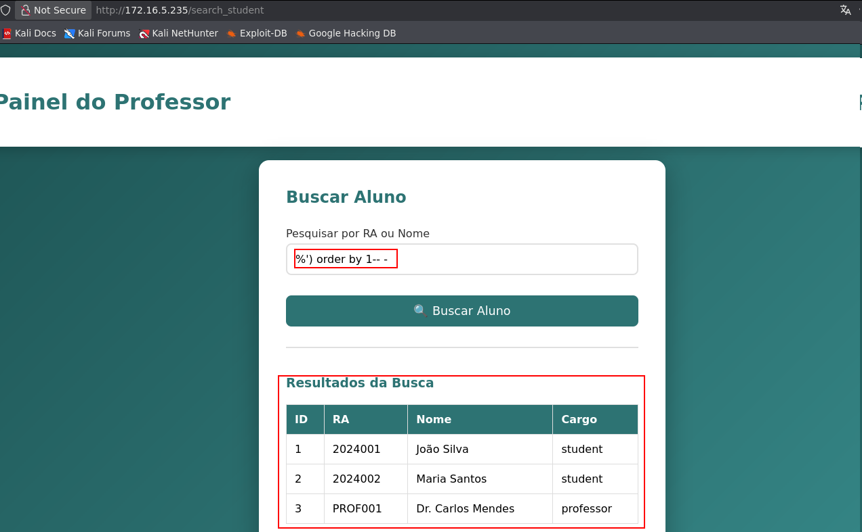

Com isso, foi possível identificar numericamente a quantidade de colunas existentes na consulta, incrementando o valor até que a query retornasse erro.
O erro ocorreu ao tentar ordenar pelo índice 6. Esse comportamento indicou que a consulta possui 5 colunas válidas no resultado.

%') order by 1,2,3,4,5,6-- -


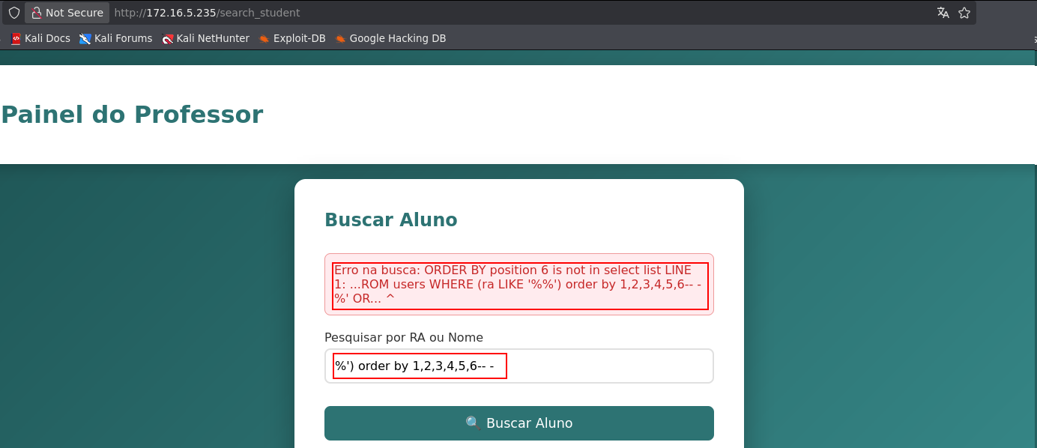

Utilizando o banco de dados padrão information_schema, foi possível enumerar todos os bancos de dados disponíveis na aplicação. Foram identificados pg_toast, information_schema, public e pg_catalog.

%') union select null,schema_name,null,null,null from information_schema.schemata-- -


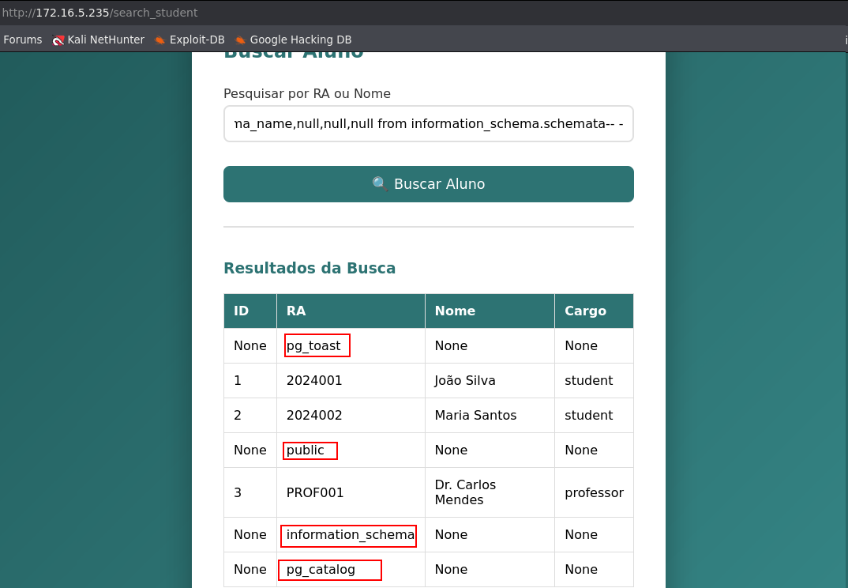

Dessa forma, utilizando information_schema.tables, foi possível listar todas as tabelas do banco de dados public.

%') UNION SELECT NULL, table_name, 'tabela', NULL, NULL FROM information_schema.tables, users WHERE table_schema='public' AND ('1'='1


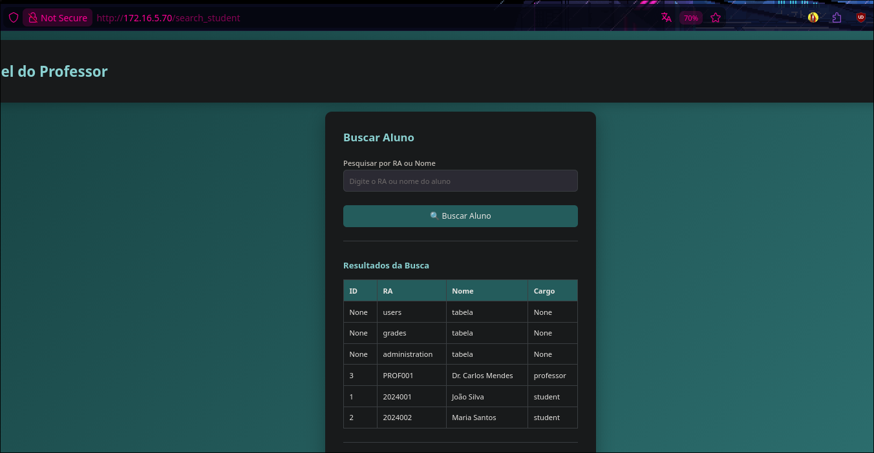

Como resultado, foram identificadas três tabelas: users, grades e administration. Com a tabela administration identificada, o próximo passo foi listar suas colunas utilizando information_schema.columns.

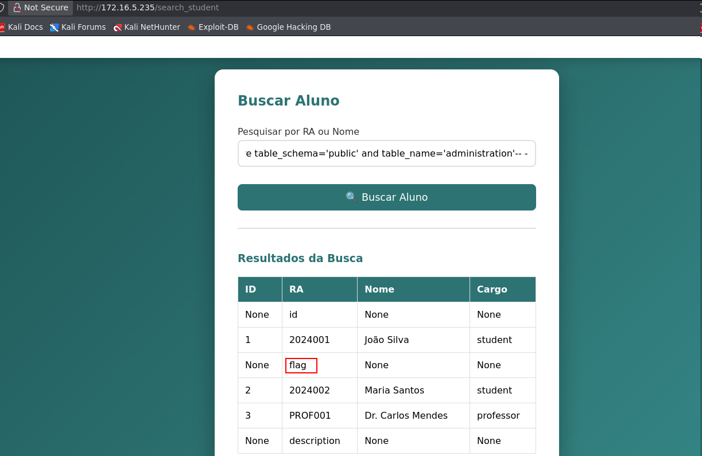

O resultado revelou três colunas: id, description e flag. A presença da coluna flag indicou que essa era a tabela de interesse e que a flag do desafio estava armazenada nela.
Com essa confirmação, foi utilizado um payload específico para realizar a extração da flag.

%') UNION SELECT NULL, flag, description, administration.id::text, NULL FROM administration, users WHERE ('1'='1


